様式１
キャリブレーション記録簿（その１）
システム名 |  |  |  |  | 実施年月日
実施機関名 |  |  |  |  | 実施者
実施場所 |  |  |  |  | 固定局
機器配置図
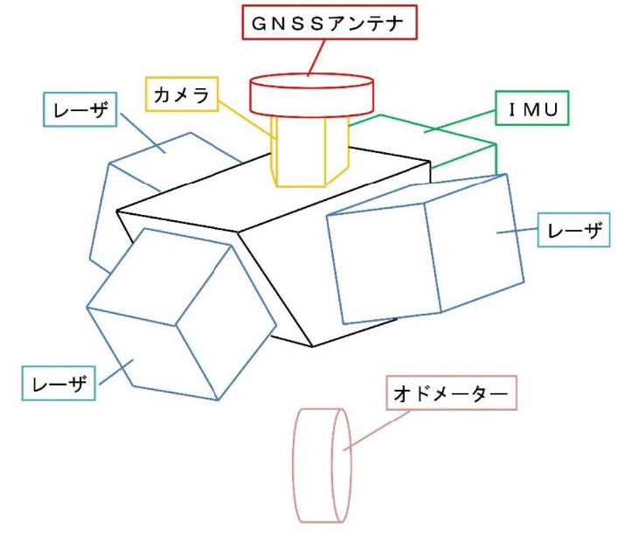
カメラ※カメラ搭載台数分この表を記載する。
配置位置 |  | 製品名 | 焦点距離 |  |  | 画素数 |  | 記録頻度
オフセット値 |  |  |  | キャリブレーション値
測定年月日 |  |  |  | 校正年月日
補正値 Ｘ |  |  |  | 補正量 ロール
補正量 Ｙ |  |  |  | 補正量 ピッチ
補正量 Ｚ |  |  |  | 補正量 ヨー
キャリブレーション記録簿（その２）
レーザ※レーザの搭載台数分この表を記載する。 |  |  |  |  |  |  |  |  |  | 用紙の大きさはＡ４判とする。
配置位置 |  | 製品名 | 照射数 |  |  | 走査回数 |  |  | 走査角
オフセット値 |  |  |  | キャリブレーション値
測定年月日 |  |  |  | 校正年月日
補正値 Ｘ |  |  |  | 補正量 ロール
補正量 Ｙ |  |  |  | 補正量 ピッチ
補正量 Ｚ |  |  |  | 補正量 ヨー
 |  |  |  |  | 点検者 |  | 印
注１．キャリブレーション機器は搭載台数分の表を作成し、最後に点検者を記載する。
２．キャリブレーション記録簿は、システム毎に書式や記載内容が変わる。

